bỘ GIÁO DỤC VÀ ĐÀO TẠO | BỘ NÔNG NGHIỆP VÀ PTNT
TRƯỜNG ĐẠI HỌC THỦY LỢI



ĐỀ TÀI: NGHIÊN CỨU THIẾT KẾ MÔ HÌNH GIƯỜNG GẤP TIỆN LỢI

Sinh viên thực hiện : Vũ Quang Huy
Vũ Phạm Thành Long
Lớp : 60CKNB-KTO
Khoa : Cơ khí

HÀ NỘI, NĂM 2022

NGHIÊN CỨU THIẾT KẾ MÔ HÌNH GIƯỜNG GẤP TIỆN LỢI
SVTH : Vũ Quang Huy – 60CKNB-KTO
Vũ Phạm Thành Long – 60CKNB-KTO
GVHD : Th.S Bùi Đức Tiến
1. Mục tiêu đề tài :
- Sản xuất ra được 1 loại giường nằm, có thể gấp gọn tiết kiệm không gian cho dân văn phòng hoặc người nhà bệnh nhân trong bệnh viện.
2. Nội dung nghiên cứu :
- Khảo sát các loại giường gấp hiện nay
- Nghiên cứu mô hình, tính toán thiết kế và lắp đặt sao cho giường gấp tiện lợi nhất.
- Tính toán chi phí để sản xuất ra sản phẩm
3. Kết luận và kiến nghị :
- Sau thời gian nghiên cứu nhóm đã cơ bản hoàn thành được nội dung
- Cần có thêm thời gian và kinh phí để sản xuất đưa vào thực tế.

Ý kiến xác nhận của GVHD

MỤC LỤC
CHƯƠNG 1 : TỔNG QUAN 1
1.1 Nhu cầu 1
1.2 Các tác hại khi không ngủ trưa 3
1.3 Thực trạng ngủ trưa hiện nay của dân văn phòng và người thân bệnh nhân trong bệnh viện 5
1.4 Các loại giường hiện nay 8
1.5 Giải pháp 10
CHƯƠNG 2 : TÍNH TOÁN, THIẾT KẾ MÔ HÌNH GIƯỜNG GẤP 11
2.1 Sơ đồ thiết kế 11
2.2 Tính bền 12
2.3 Cách lắp ráp 15
2.3.1 Các bước lắp ráp 19
2.3.2 Cách tháo 22
CHƯƠNG 3 :TÍNH TOÁN CHI PHÍ 25
3.1 Tính toán chi phí nguyên vật liệu 25
3.2 Tính toán chi phí điện nước 27
3.3 Tính toán chi phí lao động 27
3.4 Tính toán chi phí bao bì, đóng gói sản phẩm 27
3.5 Tổng chi phí 27
KẾT LUẬN 28
TÀI LIỆU THAM KHẢO 30

: TỔNG QUAN

Nhu cầu
- Trong đời sống hiện đại ngày nay, nghỉ trưa là một vấn đề được quan tâm lớn đối với mọi người. Nhiều nghiên cứu cho thấy rằng ngủ trưa có thể cải thiện hiệu suất làm việc, tỉnh táo, tập trung và óc phán đoán.
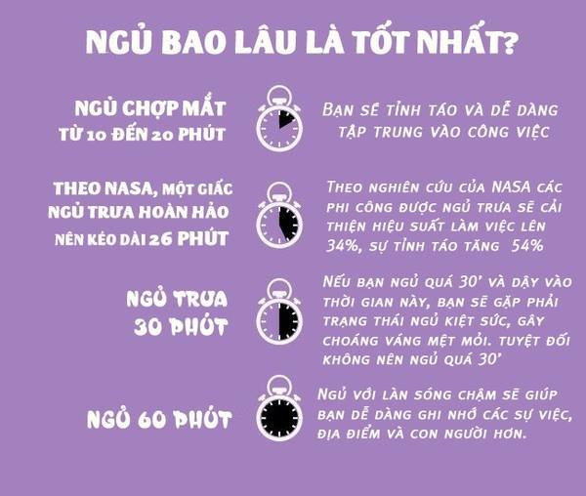
Hình 1.1 : Các tác động của ngủ trưa đến cơ thể
- Tác dụng của việc ngủ trưa :
+ Trong khoảng thời gian 15 - 20 phút ngủ mỗi buổi trưa sẽ đem lại những lợi ích bất ngờ về sức khỏe và tinh thần. Cụ thể như sau:
Lấy lại tinh thần, bổ sung năng lượng
Sau một buổi sáng học tập, làm việc cơ thể sẽ cảm thấy mệt mỏi, một giấc ngủ trưa lúc này sẽ khiến cho tinh thần được thoải mái, giải tỏa mọi áp lực và mệt mỏi, nguồn năng lượng sẽ được tiếp thêm sẵn sàng cho buổi chiều làm việc mới. Nếu bỏ qua thời gian ngủ trưa thì buổi làm việc tiếp theo cơ thể trong trạng thái uể oải, kém tập trung và mang lại hiệu quả thấp.
Là thời gian để não bộ được nghỉ ngơi
Ngoài việc lấy lại tinh thần, bổ sung thêm nguồn năng lượng thì một lợi ích của giấc ngủ trưa không thể không kể đến đó là liều thuốc hữu hiệu cho não bộ. Trong khoảng thời gian này, não bộ được nghỉ ngơi, nhằm đảm bảo cho sự giải tỏa những mệt mỏi của học tập, công việc. Theo nghiên cứu cho thấy, một giấc ngủ trưa dù ngắn nhưng sẽ đem lại sự tỉnh táo, tập trung hơn gấp nhiều lần so với việc sử dụng cà phê hoặc trà. Hơn thể nữa, giấc ngủ trưa thật sự rất tốt đối với sự phát triển não bộ của trẻ đang lớn, góp phần giúp cho trí tuệ của bé được tốt hơn.
Làm giảm nguy cơ mắc bệnh
Sau bữa cơm trưa sẽ là giấc ngủ trưa, để cơ thể có thời gian để nghỉ ngơi, giải tỏa những mệt mỏi, áp lực của buổi sáng. Nếu mọi người bỏ qua khoảng thời gian nghỉ ngơi mà bắt đầu học tập, làm việc luôn thì sẽ gây hại cho đường tiêu hóa, xuất hiện cảm giác đau đầu, mất ngủ,… thậm chí có thể gây tê liệt trí não và các cơ.[1]

Hình 1.2 :Giấc ngủ trưa ngon khiến công việc, học tập đạt hiệu quả cao hơn
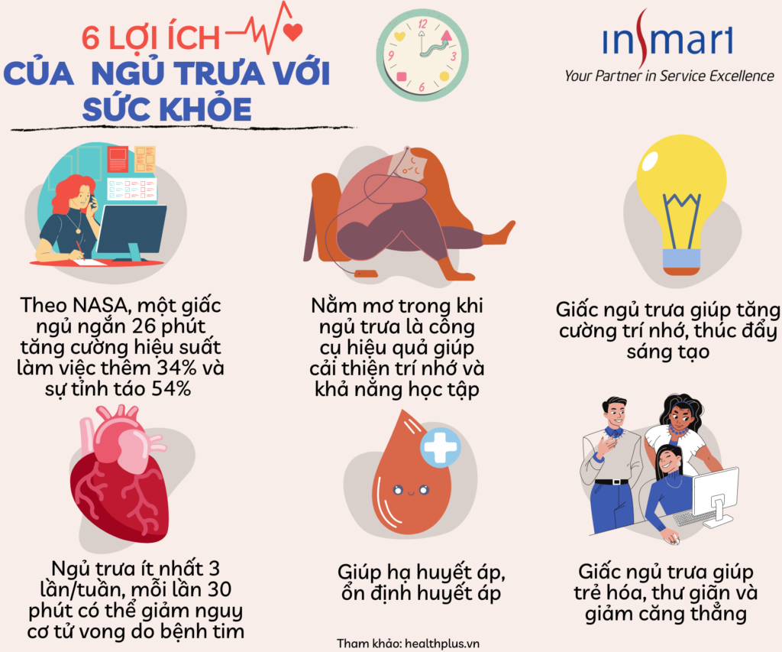
Hình 1.3 : Lợi ích của ngủ trưa đối với sức khoẻ

Các tác hại khi không ngủ trưa
- Hiện nay do thời gian làm việc dài mà thời gian nghỉ của nhân viên thì ngắn nên mọi người có xu hướng không nghỉ trưa hoặc có nghỉ nhưng nằm gục luôn trên bàn để nghỉ trưa luôn. Nhưng điều này dần trở thành thói quen và thói quen này hoàn toàn có hại mà nhân viên văn phòng thường mặc phải.
- Khoa học đã chứng minh một giấc ngủ trưa trọn vẹn là liều thuốc tốt để ngăn ngừa mệt mỏi, giảm stress. Bên cạnh đó, chúng còn có tác dụng cải thiện trí nhớ, tăng cường óc sáng tạo và sự tập trung. Nếu không ngủ trưa, cơ thể sẽ phải chịu nhiều hậu quả như:
Suy giảm trí nhớ
Sau một buổi sáng tập trung cho công việc, học tập, cơ thể rơi vào trạng thái mệt mỏi, lúc này cơ thể cần phải nghỉ ngơi thông qua giấc ngủ trưa. Nếu không, não bộ sẽ bắt đầu hoạt động một cách yếu ớt, gây khó khăn trong việc tập trung, giảm sút khả năng lao động, khiến tâm trạng trở nên khó chịu, ảnh hưởng đến chất lượng công việc vào đầu giờ chiều.

Hình .3: Các tác hại dẫn đến não bộ suy yếu
Biến chứng rối loạn tâm lý
Việc để não bộ hoạt động quá sức suốt một ngày dài sẽ dẫn đến tình trạng rối loạn lo âu, người hay cáu gắt, mệt mỏi… Từ đó gây ra các vấn đề về tâm lý, là nguyên nhân gây tổn thương hệ thần kinh.
Chất lượng công việc giảm sút
Nếu không ngủ trưa, con người sẽ bắt đầu công việc buổi chiều bằng trạng thái mệt mỏi, khiến chất lượng suy giảm. Bởi sau một buổi sáng làm việc, cơ thể cần nghỉ ngơi để nạp thêm năng lượng “chiến đấu” đến hết buổi chiều.
Mắc bệnh tim mạch
Khi không ngủ trưa, cơ thể sẽ cần nhiều insulin hơn để duy trì mức đường huyết bình thường, do đó tác động xấu đến mạch máu và tim. Vì thế nguy cơ mắc các bệnh về tim mạch thường cao hơn so với bình thường. Do đó, mọi người nên sắp xếp thời gian nghỉ trưa từ 15 - 30 phút để có một cơ thể khỏe mạnh hơn.

Thực trạng ngủ trưa hiện nay của dân văn phòng và người thân bệnh nhân trong bệnh viện
- Ngủ gục trên bàn khiến cơ thể mệt mỏi, đau cổ thường xuyên. Nguyên nhân là do sau bữa ăn, máu dồn xuống dạ dày và ruột, ngủ ở trong tư thế ngồi sẽ khiến cho nhịp tim giảm nhiều, não bị thiếu ôxy, dễ sinh đau đầu, ù tai, chồn chân mỏi gối... Gục đầu xuống bàn gây chèn ép ngực, ảnh hưởng đến hô hấp, gia tăng áp lực lên tim và phổi, dễ nằm mê. Đầu đè lên hai tay cũng ảnh hưởng đến tuần hoàn máu và truyền dẫn thần kinh, khiến cho hai bàn tay và cánh tay tế nhức. Mắt tì lên hai tay khiến cho hai nhãn cầu bị đè ép, khi tỉnh dậy sẽ bị nhức mắt một lúc lâu, tình trạng này kéo dài sẽ làm tổn thương mắt. Ngoài ra, sau giờ cơm trưa, dạ dày cần nhiều máu để hỗ trợ tiêu hóa. Thông thường, cơ thể con người cần ít nhất một giờ mới có thể tiêu hóa hết thức ăn trong dạ dày. Kiểu ngủ ngồi gối tay trên bàn làm cho cơ thể bị cong nhiều hơn, dạ dày chịu áp lực lớn, tăng gánh nặng cho nhu động. Từ đó, nó sẽ gây ảnh hưởng bất lợi cho chức năng tiêu hóa, gây ra các chứng đầy bụng, đầy hơi, về lâu dài còn sinh các bệnh đau dạ dày mãn tính. Các chuyên gia bệnh phụ khoa cũng khuyên rằng phụ nữ tuyệt đối không nên nhoài ra bàn làm việc ngủ vào giờ nghỉ trưa, như vậy sẽ làm hở phần lưng phía gần hông làm lỗ chân lông buông lỏng rất dễ bị khí lạnh xâm nhập [2].
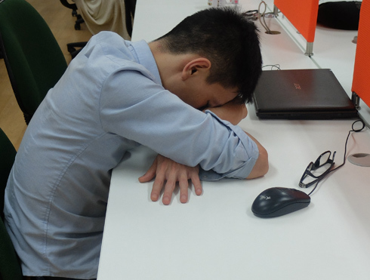
Hình 1.4 : Nhân viên ngủ gục trên bàn
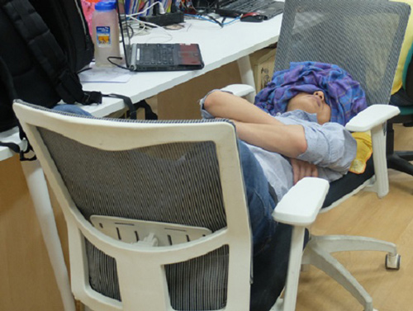
Hình 1.5 : Nhân viên văn phòng ngủ trên 2 ghế xếp gần nhau
Một cách ngủ khác mà dân văn phòng rất hay áp dụng đó là xếp các ghế lại gần nhau để nằm. Cách ngủ này có nhược điểm là :
+ Chân không duỗi thoải mái có thể dẫn đến việc cứng khớp gối hoặc có thể dẫn đến tê chân lúc ngủ dậy.
+ Việc nằm trên 2 ghế được xếp gần nhau không đảm bảo được sự an toàn của người nằm vì có thể 2 ghế sẽ dịch chuyển khi người nằm cố duỗi thẳng chân hoặc xoay người trong lúc ngủ.
+ Vi ghế được xây dựng với các đặc tính giúp người ngồi thoải mái tốt cho cột sống đặc biệt là ghê công thái học. Nên việc sử dụng ghế ngồi để nằm là 1 điều rất hại cho cột sống lâu dài có thể mắc các bệnh về xương khớp nếu tình trạng này cứ kéo dài.
- Đặc biệt là thực trạng tại các bệnh viện có rất nhiều người thân của các bệnh nhân đến chăm sóc thì họ một là ngủ trên băng ghế, nằm trên những chiếc giường gập cồng kềnh khó mang vác và tốn diện tích đi lại ở bệnh viện. Tệ hơn nữa là nhiều bệnh viện không đủ chỗ cho cả bệnh nhân lẫn người nhà, khiến cho họ 1 phải nằm chung với các bệnh nhân khác hoặc là nằm trên nền đất. [3]
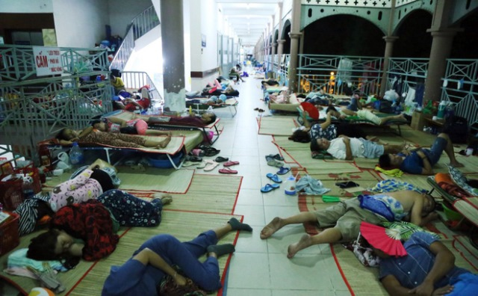
Hình 1.6 : Bệnh nhân nằm dưới sàn nhà tại bênh viện
Nhược điểm của việc nằm dưới nền đất :
+ Ngủ dưới đất chỉ phù hợp với những người trẻ và khỏe mạnh. Còn đối với người già hoặc trẻ em, ngủ dưới đất có thể khiến cơ thể cảm thấy mệt mỏi. Độ ẩm trong đất tăng cao, mỗi khi thức dậy, cơ thể trở nên nặng nề, mệt mỏi.
+ Ngủ dưới đất nền gạch sẽ khiến cơ thể bị tản nhiệt. Mạch máu lưu thông, cơ thể bài tiết chất thải khi gặp nguồn nhiệt mạnh, cơ chế điều hòa thân nhiệt của não bộ sẽ bù đắp lại. Kết quả là, tác động tăng lên, và nguy hiểm đến chết người.
+ Ngủ dưới đất sẽ làm tăng nguy cơ mắc bệnh ung thư. Khí ra-don có trên bề mặt đất là chất phóng xạ nên có tác dụng ion hóa mạnh. Đây là thủ phạm trực tiếp gây ra các ca ung thư.
=> Bệnh nhân đến khám đã có sức khoẻ yếu việc nằm chờ đến lượt khám trên nền đất có thể khiến 1 số bệnh nền trở nên mạnh hơn dẫn đến ảnh hưởng sức khoẻ của những bệnh nhân.
=> Một số bệnh viện biết được nhược điểm của nằm dưới nền đất nhưng không có giường cho người nhà thuê do không gian nhà kho có giới hạn thường dùng để chứa thuốc còn giường thì chỉ có giường gấp đơn khi gấp lại rất tốn diện tích để mà không mang lại lợi ích gì khi gập lại.
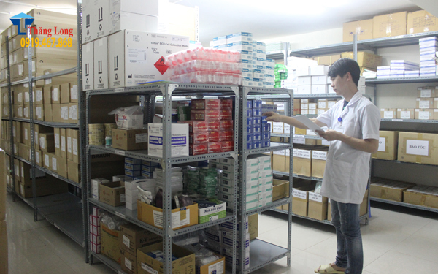
Hình 1.7 : Kho bệnh viện thường để chứa thuốc nên ít diện tích để chứa đồ khác

Các loại giường hiện nay
Những chiếc giường gấp hiện nay (Hình 1.8) đa phần đều thiết kế dựa trên gần như cùng một kiểu dáng mặc dù điều đó khiến chúng tiết kiệm chi phí hơn những loại giường khác nhưng chúng cũng có nhiều điểm bất lợi như:
- Chúng tốn diện tích trong khi sử dụng và ngay cả khi gấp gọn chúng vẫn rất to nên thường khó để vừa những góc nhỏ.
- Thiết kế cồng kềnh ghi gấp khiến người sử dụng khó khăn khi di chuyển chúng để đi lại và làm việc.
- Chúng không mang lại sự thoải mái cho người sử dụng.
- Tính thẩm mỹ của chúng không cao như hình ảnh dưới đây.
- Độ bền không cao và dễ hỏng hóc, khó sửa chữa.
Đối với giường truyền thống, chúng từ những dạng sơ khai ban đầu chỉ có mặt giường, chân giường, rồ giờ có thể kết hợp tủ đầu giường. Những chiếc giường truyền thống theo thời gian cũng trở nên rất kiểu cách. Chúng bắt mắt ở hoa văn, ở kiểu dáng. Như giường cáp treo, giường trạm trổ bắt mắt cùng với sự thoải mái khi sử dụng nhưng chúng cũng có nhưng điểm bất lợi như:
- Giường truyền thống (Hình 1.9) có nhược điểm là quá cồng kềnh và to hơn so với những không gian có diện tích nhỏ hẹp. Nó chiếm hết diện tích làm cho không gian bị chật chội, ngột ngạt và không thể bày trí các đồ dùng khác.
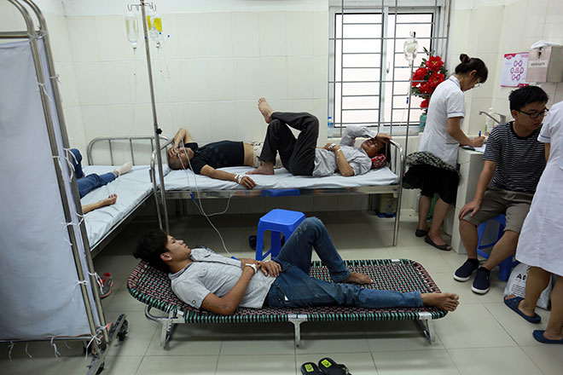
Hình 1.8 : Giường gấp hiện nay
- Chúng thường có một mức giá khá cao.
- Không linh động để sử dụng mọi nơi được.
- Mặc dù có độ bền khá cao tùy theo mức giá nhưng chúng thường rất khó để sửa chữa cũng như bảo dưỡng do kích thước của chúng thường là rất lớn.
- Cũng rẩt khó để tái chế chúng sau khi đã không còn được sử dụng.
Khảo sát diện tích sử dụng của các giường gấp hiện nay như sau:
- Đối với cách nối ghế vào với nhau, chiều rộng xấp xỉ 55 cm chiều dài 2 ghế ghép lại xấp xỉ 94 cm hơi bé đối với cơ thể con người hiện tại.
- Đối với cách nằm dưới sàn nhà bệnh viện, đối với chiều rộng của hành lang không quá 2,7m là đủ để có thể người nằm nhưng nếu nằm dưới đất có nhiều tác hại nên có thể dùng cách khác để giúp sức khoẻ không bị tổn hại.

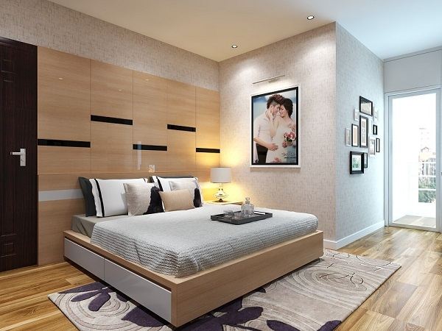
Hình 1.9 : Giường truyền thống

Giải pháp
- Chúng em xin đề xuất một ý tưởng đến từ việc muốn cho nhân viên văn phòng, các y bác sĩ, người nhà bệnh nhân, các bênh nhân đến khám đang chờ số một chỗ nằm nghỉ trưa nhưng lại không mất thời gian để lắp đặt và khi thu gọn để cất thì lại không tốn diện tích có thể dùng để làm ghế ngồi, đó là : Giường gấp tiện lợi với kích thước 1800x600 mm có thể đảm bảo được thoải mái khi nằm ngủ và xếp lại gọn gàng khi không dùng tới.

: TÍNH TOÁN, THIẾT KẾ MÔ HÌNH GIƯỜNG GẤP

Sơ đồ thiết kế
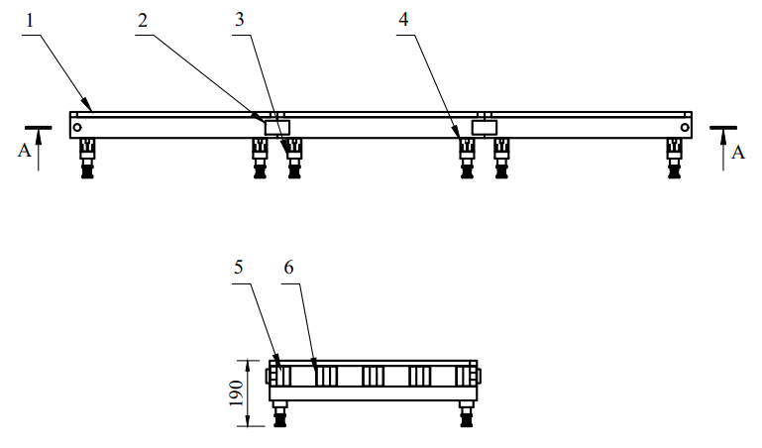
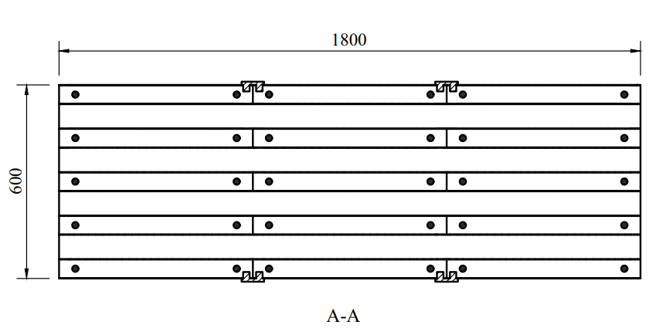
Hình 2.1: Bản vẽ thiết kế giường gập
1. Đệm; 2. Chốt nối; 3. Chân giường; 4. Thép hộp 40x40x1.4;
5. Chốt giường; 6. Thép hộp 60x60x1.5

Tính bền
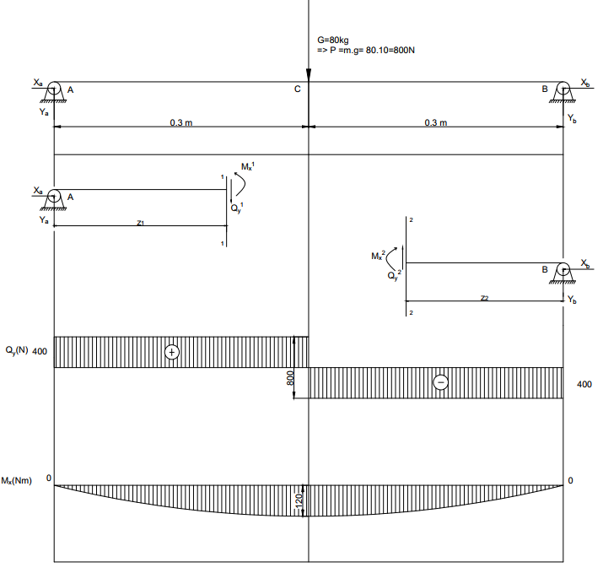
Hình 2.2: Biểu đồ nội lực trong thanh thép hộp
Tính toán :
1. Xác định ngoại lực tác dụng
Xác định nội lực tác dụng: Chia 2 đoạn AC,CB
+ Đoạn AC, mặt cắt (1-1), xét phần bên trái, gốc A ( )
Tại A :
Tại C : ( căng dưới)
+ Đoạn BC, mặt cắt (2-2), xét phần bên phải gốc tại B ( )
Tại B :
Tại C : ( căng dưới)
2. Kiểm tra bền
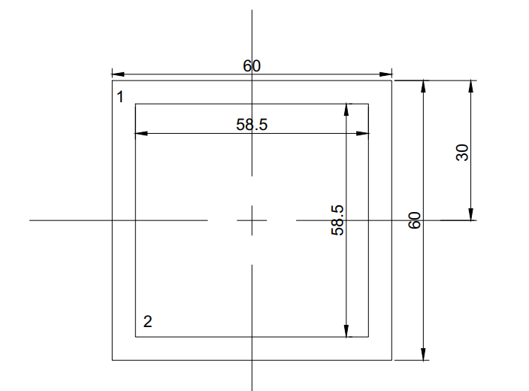
Hình 2.3: Kích thước của thanh thép hộp
Từ biểu đồ => ta thấy ứng suất pháp lớn nhất sẽ xuất hiện tại C :
=> Thoả mãn điều kiện bền.
2.3. Cách lắp ráp
Tổng thể các chi tiết
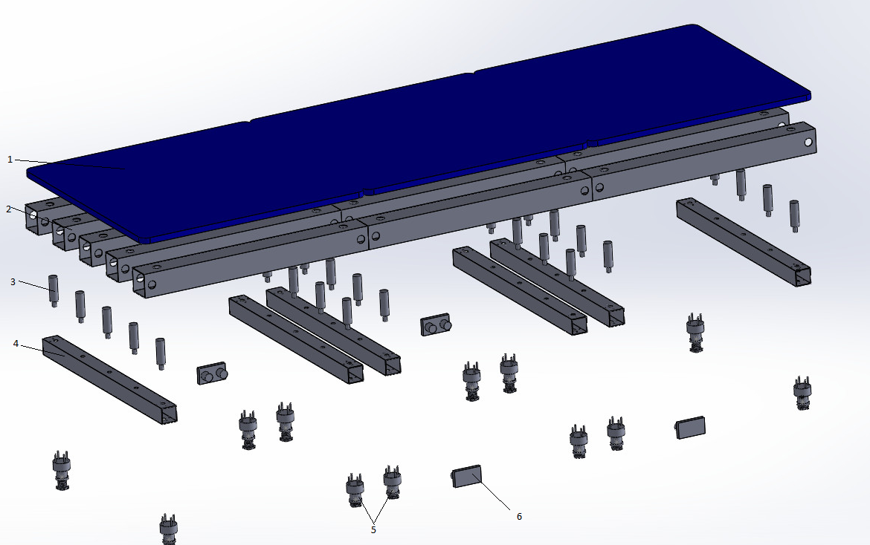
Hình 2.4: Các chi tiết của khung giường
1.Đệm; 2.Thép hộp 60x60; 3.Chốt; 4.Thép hộp 40x40; 5.Chân giường; 6.Nối giường

Các bước lắp ráp
Bước 1 : Lắp chân giường vào thép hộp 40x40
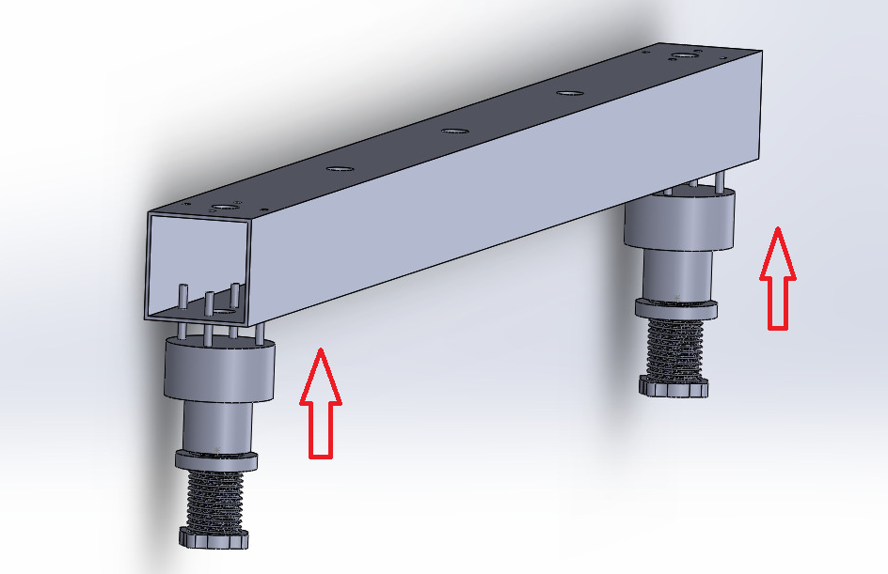
Bước 2 : Lắp chốt giường
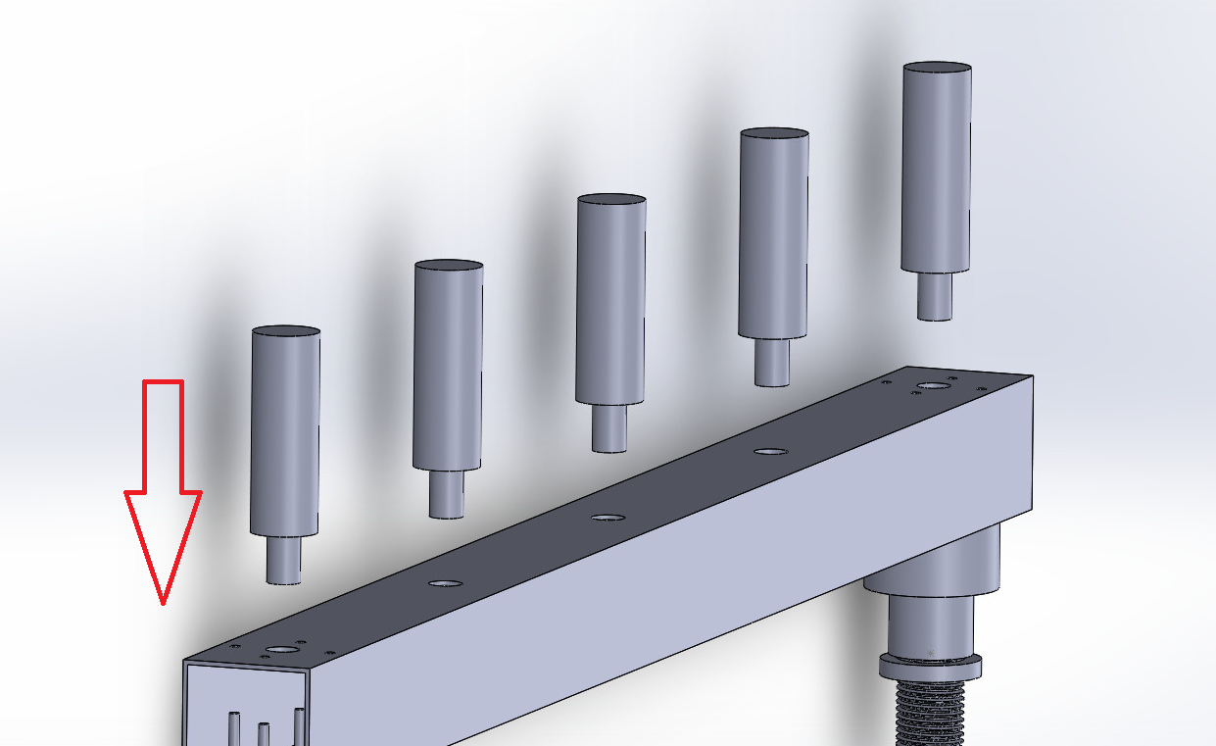

Bước 3 : Lắp thép hộp 60x60
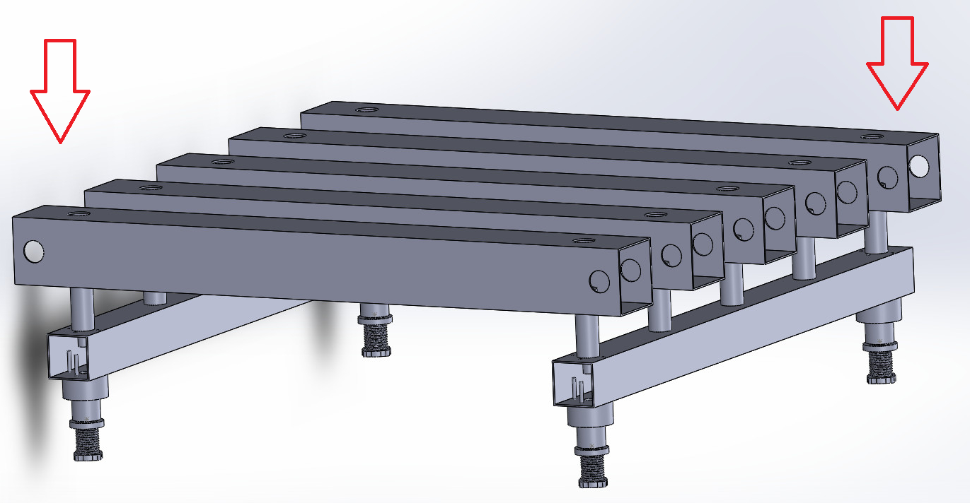
Bước 4 : Làm tương tự với thành 3 khung giường
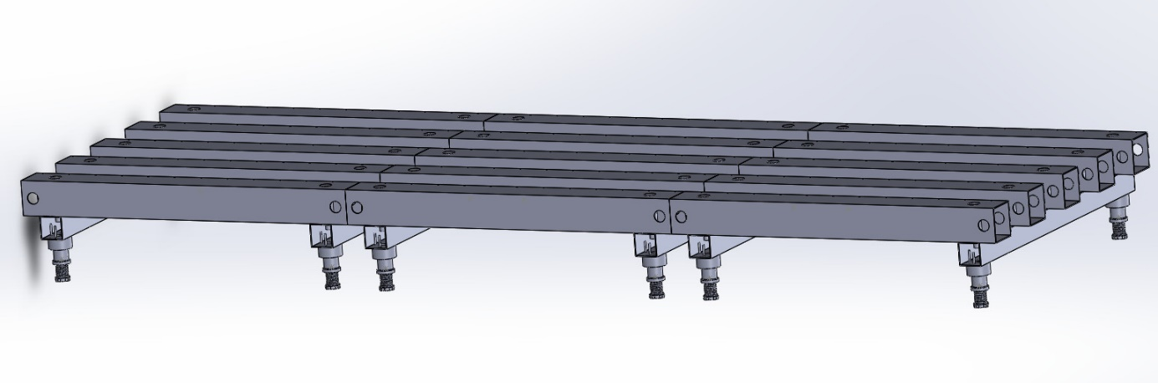Bước 5 : Lắp nối giường vào để giữ khung giường với nhau
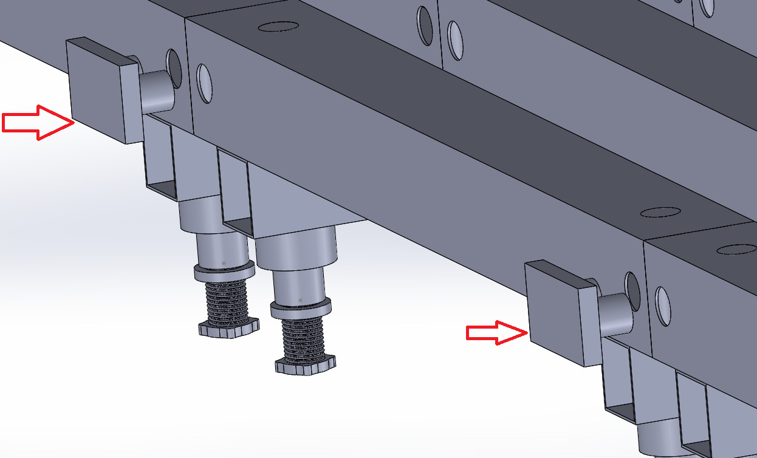
Sau khi lắp nối giường thì ta sẽ có khung lắp như này :

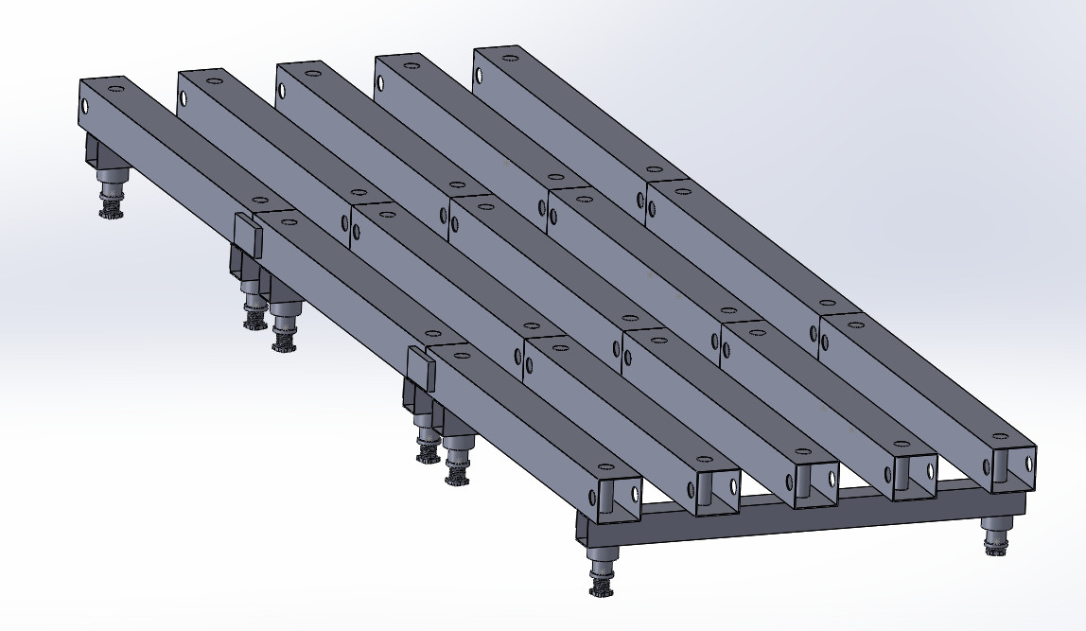

Bước 6 : Đặt đệm lên khung

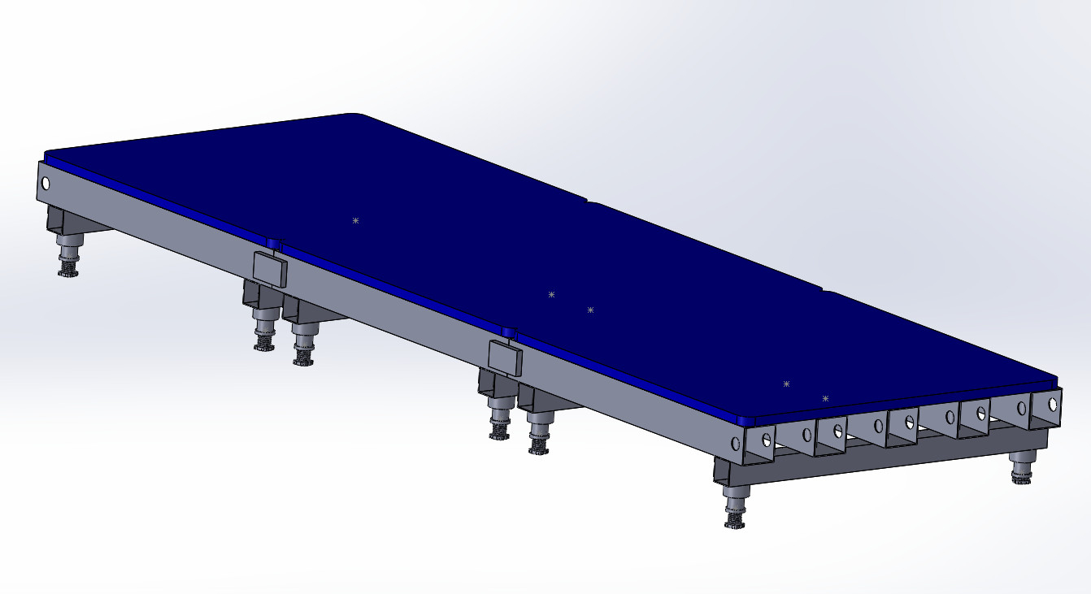

Cách tháo
- Tháo từng bộ phận ngược lại như trên
- Sau khi tháo tất cả các bộ phận tách rời. Khi đó ta đưa các chi tiết nhỏ vào trong thép hộp 40x40. Sau đó đưa thép hộp 40x40 vào trong thép hộp 60x60 như hình vẽ :
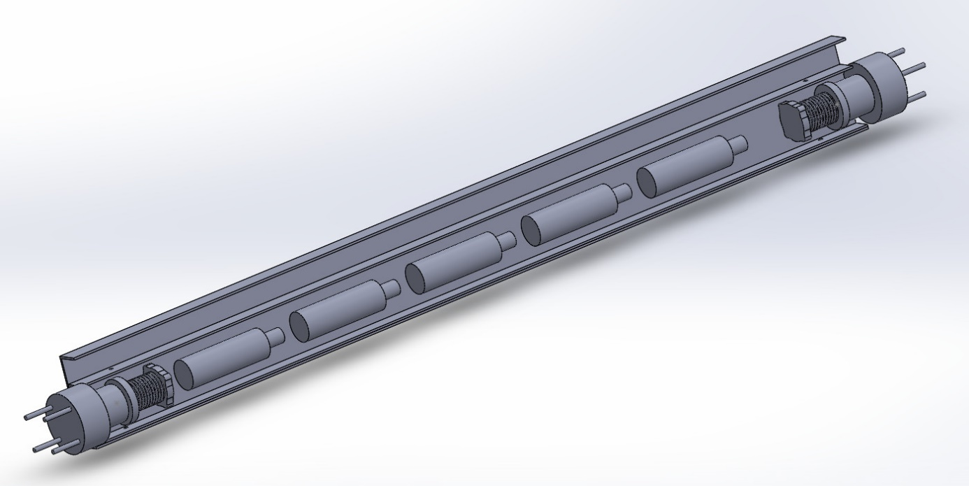

- Còn phần nối giường có thể để bên trong thép 60x60 bởi vì chỉ cần có 6 thanh 40x40 cần đưa vào thanh 60x60. Còn lại thì có thể dùng để chứa nối giường.

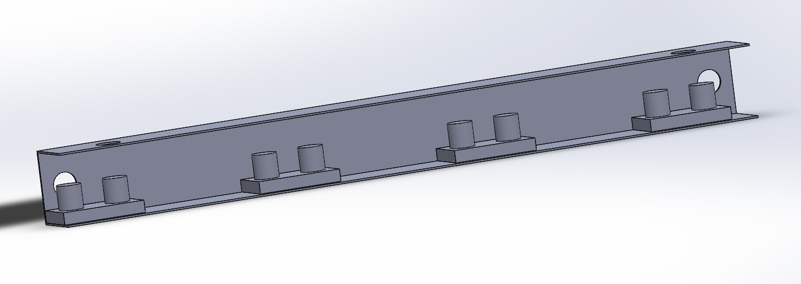

- Sau khi đã đưa toàn bộ vào thì ta xếp chồng lên nhau thành 1 khối hình hình chữ nhật với chiều dài 300x180 mm.
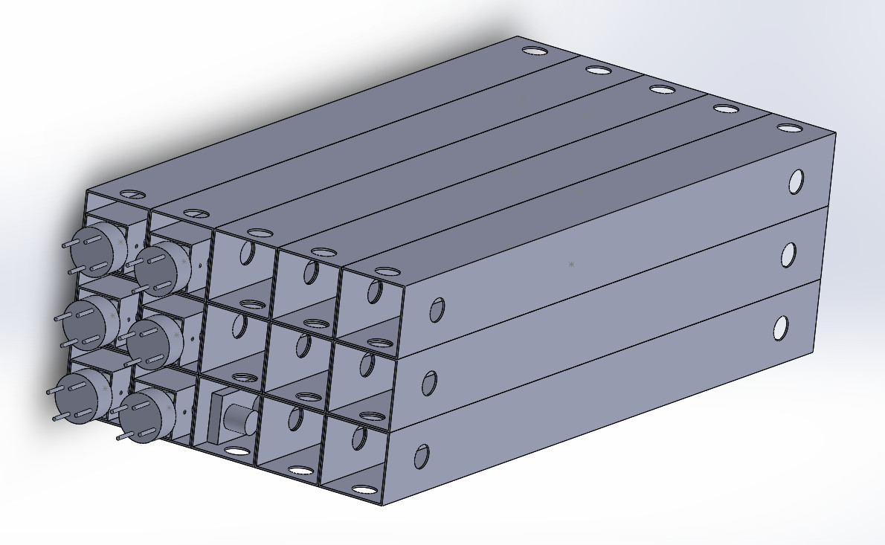
- Sau đấy ta có thể dùng để làm ghế ngồi hoặc cất gọn trong giường với kích thước nhỏ gọn
- Sau khi xếp gọn lại tuỳ theo ý muốn sử dụng có thể xếp hành 5 cột 3 hàng, 4 hàng 4 cột, 3 cột 5 hàng sẽ có kích thươc khác nhau.
- So với giường gấp hiện nay sau khi gấp lại, ta có:
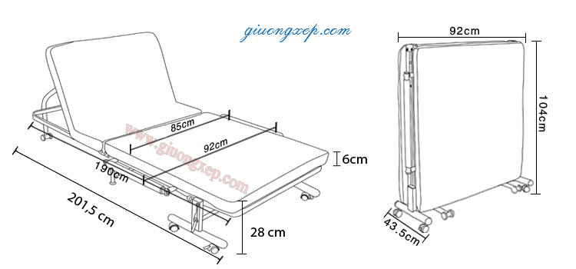
+ Khi gấp giường gập hiện nay lại kích thước còn lại rất lớn mà rất khó trưng dụng để làm việc khác chỉ có cách là cất đi, mà với kích thước lớn như này việc cất đi cũng rất tốn diện tích
- So với giường ngủ truyền thống thì ta thấy được lợi ích ngay trước mắt là giường truyền thống không thể gấp gọn.
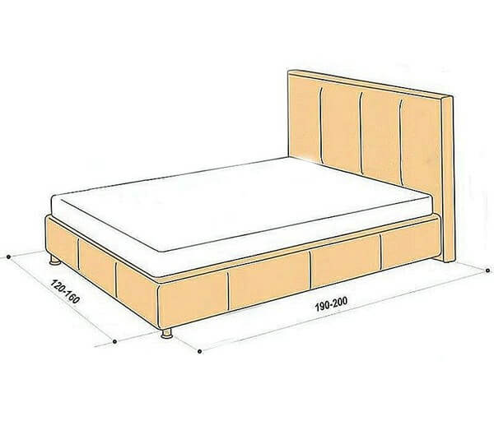
Sản phẩm | Kích thước khi gấp gọn(m) | Thể tích gấp gọn(m³)
Giường gập hiện tại | 0.92x1.04x0.435 | 0.416
Giường nằm truyền thống | Không gấp được | X
Giường gập nghiên cứu  (xếp thành 3 hàng 5 cột) | 0.6x0.3x0.18 | 0.0324
- Từ bảng so sánh trên ta có thể thấy được kích thước và thể tích của giường gập hiện tại rất lớn và chiếm rất nhiều diện tích, ngay cả khi đã gấp gọn.. Và đối với giường nằm truyền thống thị có nhược điểm là không gấp gọn được. Còn giường gập nghiên cứu có thể tháo rời, xếp lại gọn gàng với kích thước nhỏ hơn rất nhiều so với loại giường gập hiện tại.
=> Nhóm nghiên cứu đã tối ưu kích thước giường để dễ dàng trong việc thu xếp và có thể sử dụng làm ghế ngồi.

Thiết kế tờ hướng dẫn sử dụng đi kèm sản phẩm
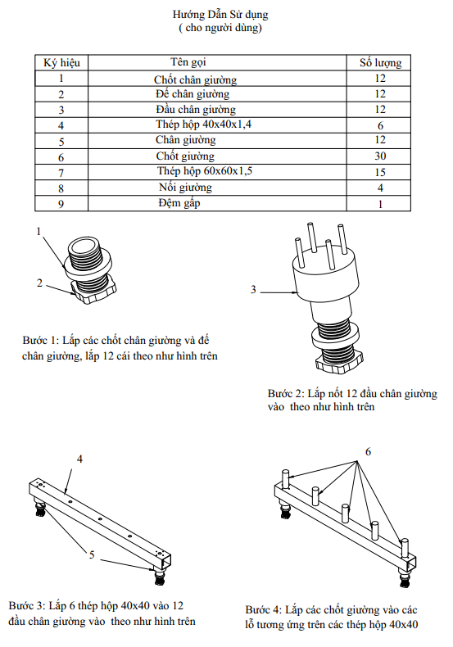
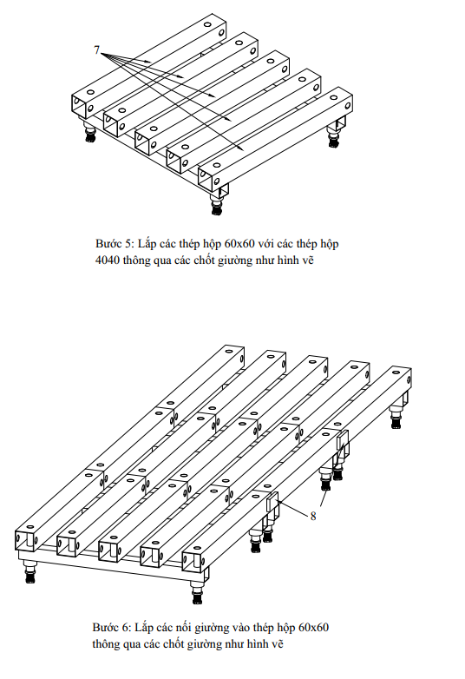
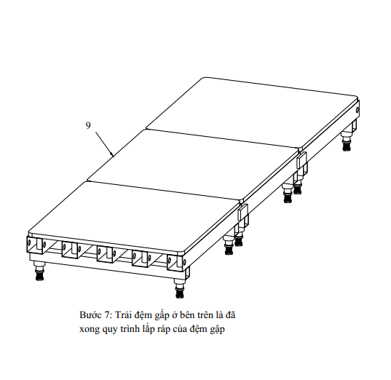

:TÍNH TOÁN CHI PHÍ

Tính toán chi phí nguyên vật liệu
STT | Tên chi tiết | Thông số kỹ thuật | Số lượng | Đơn giá | Thành tiền
1 | Thép hộp | 60x60x1,5 | 2 | 176,000đ/cây 6m | 352,000 đ
2 | Thép hộp | 40x40x1,4 | 1 | 121,000đ/cây 6m | 121,000 đ
3 | Chốt giường |  | 30 | 10,000 đ | 300,000 đ
4 | Chốt nối giường |  | 4 | 10,000 đ | 40,000 đ
5 | Chân giường |  | 12 | 20,000 đ/4 cái | 60,000 đ
6 | Đệm nằm |  | 1 | 60,000 đ | 60,000 đ
Tồng tiền |  |  |  |  | 933,000 đ

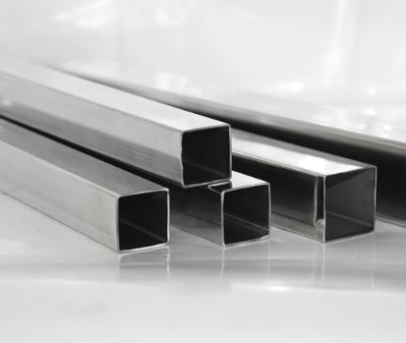
Hình 3.1 :Thép hộp 60x60
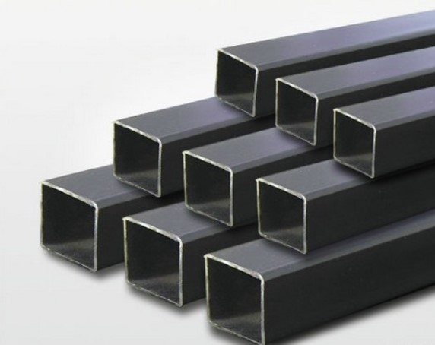
Hình 3.2: Thép hộp 40x40
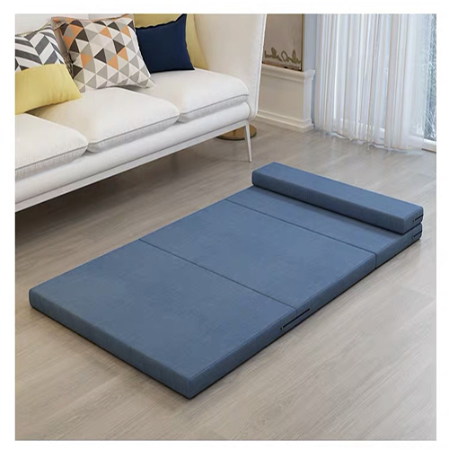
Hình 3.3: Nệm gấp
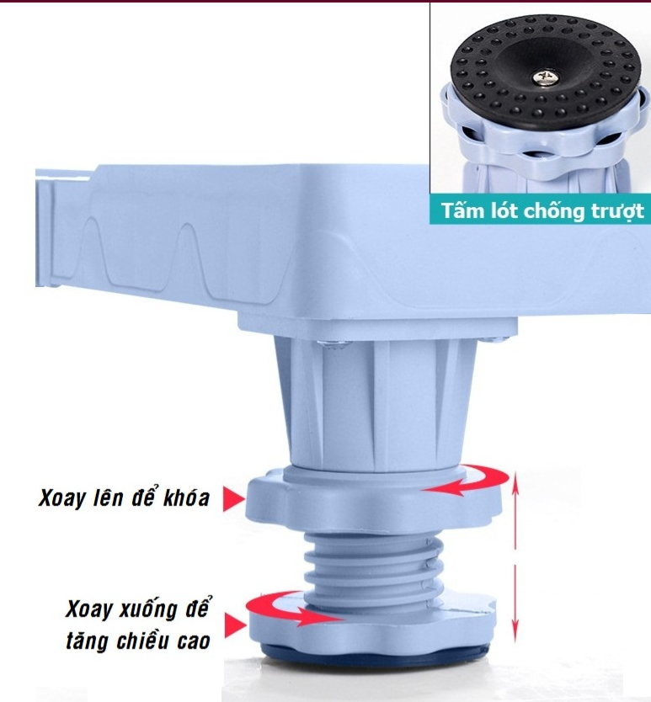
Hình 3.4: Chân giường

Tính toán chi phí điện nước
- Chi phí hao tổn điện nước trong 1 sản phẩm: 10,000 đồng

Tính toán chi phí lao động
- Chi phí lao động để sản xuất được 1 sản phẩm = 50,000 đồng/1 giờ

Tính toán chi phí bao bì, đóng gói sản phẩm
- Đóng gói sản phẩm và bao bì xấp xỉ : 50,000 đồng

Tổng chi phí
- Tổng chi phí để sản xuất ra 1 sản phẩm là : 1,043,000 đồng

KẾT LUẬN
- Sau khi tìm hiểu và nghiên cứu về giường gấp, nhóm nghiên cứu về cơ bản đã hoàn thành được nhiệm vụ được giao. Khi nghiên cứu và thiết kế giường gấp này, nhóm nghiên cứu đã nhận thấy nhiều người chỉ vì không muốn mất thời gian nên chấp nhận ngủ trên nền nhà, ngủ gục trên bàn, nằm trên ghế. Một phần do việc nơi công sở, bệnh viện có không gian làm việc hẹp, mọi người lại ngại đến phòng nghỉ của công ty để ngủ do có xu hướng chợp mắt rồi dậy bắt đầu phiên làm việc mới luôn. Do đó, việc nghiên cứu giường khi tháo rời có kích thước nhỏ để được ở mọi nơi không hề tốn diện tích mà khi lắp đặt sử dụng vẫn đáp ứng được kích thước của 1 người nằm là việc quan trọng trong thời kì công nghệ 4.0 hầu hết mọi người đếu muốn làm việc trong môi trường máy lạnh ngồi bàn giấy.
Sau thời gian nghiên cứu, nhóm em đã thiết kế được chiếc giường đáp ứng mọi tiêu chí đặt ra với các ưu nhược điểm:
* Ưu điểm :
+ Vật liệu rẻ dễ tìm, dễ mua, dễ chế tạo. Toàn bộ các chi tiết đều được tối giản hết mức và giống nhau để việc gia công lẫn việc chế tạo trở nên dễ dàng nhất có thể. Vật liệu chế tạo có thể dùng inox để giảm trọng lượng
+ Thiết kế đơn giản, dễ làm quen chỉ là việc lắp ghép không cần người có kĩ năng cao sắp xếp lắp đặt đơn giản. Việc tháo ra cũng không mất quá nhiều thời gian. Thời gian dự kiến tháo và lắp có thể rơi vào tầm 5-7 phút.
+ Thiết kế có thể sắp xếp chồng lên nhau khi đó sẽ tiết kiệm không gian sử dụng của người dùng.
+ Thiết kế giống giường nằm ( có các dầm giường) nên có thể chịu được nhiều cân nặng khác nhau không sợ việc sập hay gãy khi nằm ngủ.
* Nhược điểm:
+ Do thời gian nghiên cứu ít nên về mặt thẩm mĩ có hơi thô sơ.
+ Việc giữ cho các chi tiết nằm bên trong khi tháo rời có thể rơi ra ngoài. Nếu có thời gian thêm thì bọn em sẽ tìm hiểu thêm.
+ Trọng lượng giường gấp chưa được tối ưu. Nhóm nghiên cứu sẽ tìm vật liệu thay thế khác như inox để giảm trọng lượng

- Do đây là nghiên cứu khoa học đầu tiên và thời gian nghiên cứu có hạn nên nhóm nghiên cứu khó tránh được sai sót. Nếu được cho thời gian thêm, nhóm nghiên cứu sẽ tiếp tục phát triển sản phẩm cho đến khi được công nhận của mọi người. Em mong các thầy cô trong Khoa có thể góp ý về nghiên cứu này để sản phẩm được hoàn thiện hơn.
Chúng em xin chân thành cảm ơn!

TÀI LIỆU THAM KHẢO
[1]V. Dương Ngọc, “Những Lợi Ích Của Giấc Ngủ Trưa Đối Với Sức Khỏe - Bạn Có biết!,” medlatec.vn, May 31, 2021. https://medlatec.vn/tin-tuc/nhung-loi-ich-cua-giac-ngu-trua-doi-voi-suc-khoe--ban-co-biet-s195-n22762
[2]Ths. Nguyễn Thị Thanh Bình, “Giấc Ngủ Trưa Của Dân Văn Phòng Và Những Sai Lầm Thường Gặp,” Sức khỏe gia đình, Feb. 29, 2016. https://suckhoegiadinh.com.vn/gia-dinh-khoe/giac-ngu-trua-cua-dan-van-phong-va-nhung-sai-lam-thuong-gap-21139/
[3]“Bệnh nhân, Người Nhà Nằm La Liệt Trên Giường Dưới Đất,” Báo Thanh Niên, Sep. 13, 2016.https://thanhnien.vn/benh-nhan-nguoi-nha-nam-la-liet-tren-giuong-duoi-dat-post592506.html
[4]MEDIATECH, “Ngủ Đất Lợi ít, Hại Nhiều,” baoquangninh.com.vn, Jul. 19, 2014. https://baoquangninh.com.vn/ngu-dat-loi-it-hai-nhieu-2236112.html#:~:text=Th%C3%B4ng%20th%C6%B0%E1%BB%9Dng%20trong%20%C4%91%E1%BA%A5t%2C%20h%C6%A1i
[5]Vanvan, “Ngủ Dưới Nền Gạch Có Tốt không? Lợi Hay Hại Sức khỏe?,” Chớp Việt - Showroom Gạch Ốp Lát - Thiết Bị Vệ Sinh, Oct. 01, 2021. https://chopviet.com/ngu-duoi-nen-gach-co-tot-khong/

